1.【单选题】 (1 分)

本实验要求采取什么方法对透镜焦距进行测量？单选（ ）

A.

自准法

B.

位移法

C.

物像法

D.

自准直和位移法

2.【单选题】 (1 分)

自准直法测透镜焦距光路搭建时利用到以下哪个光学元件？（ ）

A.

平面反射镜

B.

凹面反射镜

C.

光栅

D.

棱镜

3.【单选题】 (1 分)

关于导轨实验，保证光路共轴的方法是（ ）

A.

不用调共轴

B.

只要能看到实验现象，就说明光路共轴

C.

先粗调至各光路元件等高，实验中利用光学原理微调高度以得到最好实验结果为准

D.

无法调整共轴

4.【单选题】 (1 分)

自准直法测量透镜焦距时，平面镜的表面要与光轴（ ）

A.

平行

B.

成 45 度角

C.

垂直

D.

无所谓

5.【单选题】 (1 分)

下图读数为（ ）。请注意：米尺估读到0.1mm。  
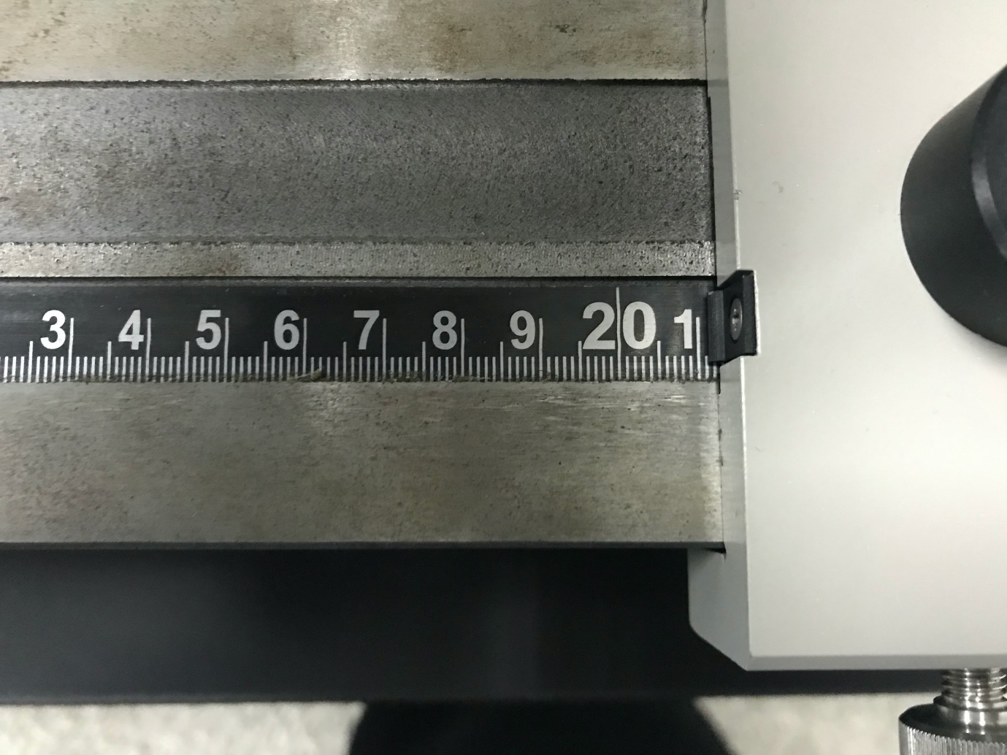

A.

20.1cm

B.

21.10cm

C.

21.1cm

D.

211mm

6.【单选题】 (1 分)

显微镜调焦的正确操作是（ ）

A.

调节目镜与物镜的距离

B.

调节物镜与物之间的距离

C.

调节人眼与目镜的距离

D.

调节物与目镜的距离

7.【单选题】 (1 分)

显微镜组装时，物镜和物体的距离是（ ）

A.

大于 2 倍物镜焦距

B.

大于一倍物镜焦距

C.

小于一倍物镜焦距

D.

介于一二倍物镜焦距之间

8.【单选题】 (1 分)

显微镜组装时，选择物镜的焦距（ ）

A.

尽量大

B.

尽量小

9.【单选题】 (1 分)

明视距离约为（ ）

A.

10.00cm

B.

25.00cm

C.

30.00cm

D.

40.00cm

10.【单选题】 (1 分)

将物体放在焦距为 10cm 的凸透镜前 30cm 处，则在透镜的另一侧可得到（ ）

A.

正立、放大的虚像

B.

倒立、缩小的实像

C.

正立、缩小的实像

D.

倒立、放大的实像

11.【单选题】 (1 分)

本实验中自准法测焦距，是否需要调节光路共轴？（ ）

A.

是

B.

否

12.【单选题】 (1 分)

若位移法测量焦距约为 10cm 的透镜，最适合的物体与光屏之间的距离为（ ）

A.

20cm

B.

40cm

C.

60cm

D.

10cm

13.【单选题】 (1 分)

测定自组显微镜的视角放大率时，用到的 2 块分划板（ ）

A.

完全相同

B.

不同

C.

不一定

14.【单选题】 (1 分)

关于透镜，下列说法中正确的是（ ）

A.

薄透镜的成像公式不需要近轴条件。

B.

薄透镜的成薄透镜一般是指透镜厚度比其球面的曲率半径小很多的透镜。

C.

薄透镜焦距的测量方法只有自准直法和位移法。

D.

自准直法测透镜焦距不需要用平面反射镜。

15.【多选题】 (1 分)

位移法测透镜焦距，如何确定各光学元件共轴？（ ）

A

首先，观察光源、物体、透镜是否等高，可初步调整光学元件共轴。

B

其次，在调整光路的过程中，使得放大的像的中心向缩小的像的中心靠拢。

C

最后，观察光屏上，放大的像中心和缩小的像中心重合，则光学元件共轴调节好。

D

实验过程中，无法调整共轴。